**电子学基础实验报告**

**RLC串联电路的幅频特性和谐振现象**

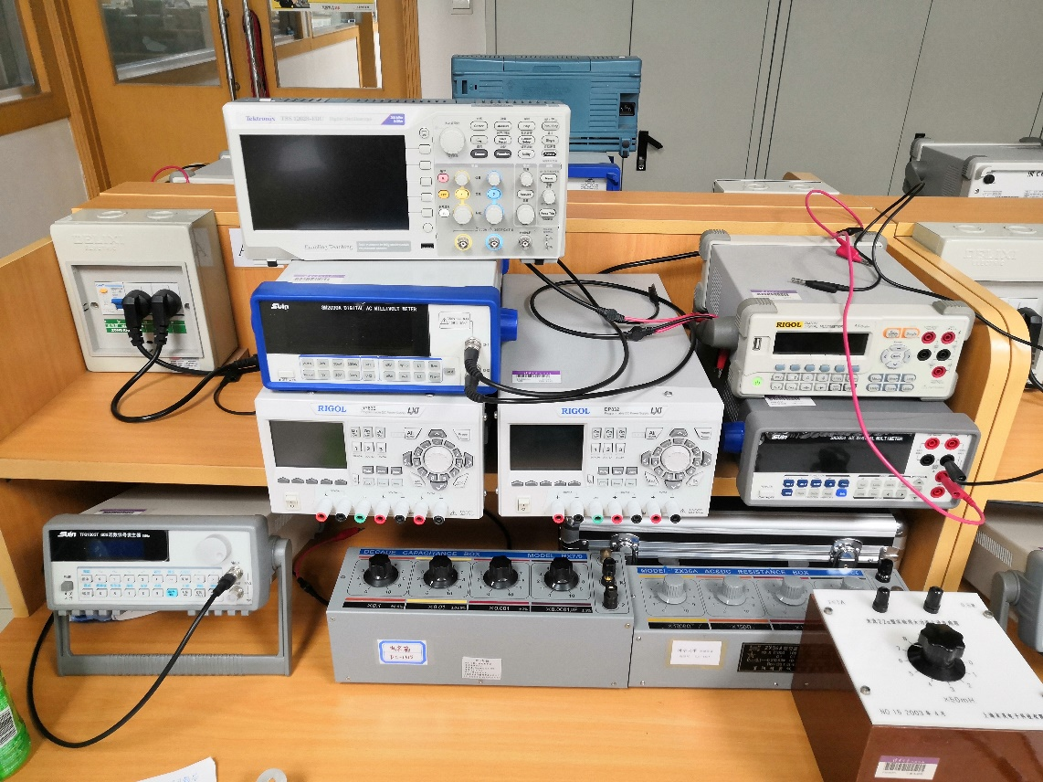

封面照: 本次实验所用到的仪器

班级：计86

学号：2018011438

姓名：周恩贤

实验班次: J84

实验桌号: A21

实验日期：2019.11.1

**预习报告拍照**

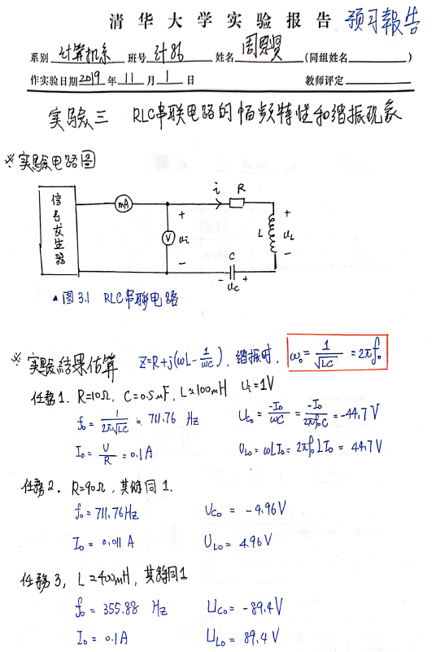

**终结报告**

1. **实验结果**

**任务1:**

测得:

|  |  |  |  |  |  |  |  |  |  |  |
| --- | --- | --- | --- | --- | --- | --- | --- | --- | --- | --- |
| **f(Hz)** | 511.89 | 561.89 | 591.89 | 611.89 | 631.89 | 651.89 | 671.89 | 691.89 | 701.89 | **711.89** |
| **I(mA)** | 3.42 | 4.79 | 6.13 | 7.43 | 9.35 | 12.35 | 17.63 | 27.95 | 35.28 | **40.09** |
| **I/I0** | 0.09 | 0.12 | 0.15 | 0.19 | 0.23 | 0.31 | 0.44 | 0.70 | 0.88 | **1.00** |
| **f/f0** | 0.72 | 0.79 | 0.83 | 0.86 | 0.89 | 0.92 | 0.94 | 0.97 | 0.99 | **1.00** |
| **f(Hz)** | 721.89 | 731.89 | 751.89 | 771.89 | 791.89 | 811.89 | 831.89 | 861.89 | 911.89 |
| **I(mA)** | 36.57 | 29.45 | 19.04 | 13.66 | 10.60 | 8.65 | 7.33 | 6.38 | 4.62 |
| **I/I0** | 0.91 | 0.73 | 0.47 | 0.34 | 0.26 | 0.22 | 0.18 | 0.16 | 0.12 |
| **f/f0** | 1.01 | 1.03 | 1.06 | 1.08 | 1.11 | 1.14 | 1.17 | 1.21 | 1.28 |

**任务2:**

|  |  |  |  |  |  |  |  |  |  |  |  |
| --- | --- | --- | --- | --- | --- | --- | --- | --- | --- | --- | --- |
| **f(Hz)** | 352.76 | 432.76 | 512.76 | 592.76 | 632.76 | 652.76 | 672.76 | 692.76 | 702.76 | **712.76** | 722.76 |
| **I(mA)** | 1.49 | 2.17 | 3.24 | 5.24 | 6.86 | 7.83 | 8.77 | 9.50 | 9.71 | **9.79** | 9.70 |
| **I/I0** | 0.15 | 0.22 | 0.33 | 0.54 | 0.70 | 0.80 | 0.90 | 0.97 | 0.99 | **1.00** | 0.99 |
| **f/f0** | 0.49 | 0.61 | 0.72 | 0.83 | 0.89 | 0.92 | 0.94 | 0.97 | 0.99 | **1.00** | 1.01 |
| **f(Hz)** | 732.76 | 752.76 | 772.76 | 792.76 | 832.76 | 912.76 | 992.76 | 1072.76 | 1232.76 | 1392.76 |
| **I(mA)** | 9.50 | 8.87 | 8.06 | 7.25 | 5.89 | 4.17 | 3.22 | 2.63 | 1.95 | 1.57 |
| **I/I0** | 0.97 | 0.91 | 0.82 | 0.74 | 0.60 | 0.43 | 0.33 | 0.27 | 0.20 | 0.16 |
| **f/f0** | 1.03 | 1.06 | 1.08 | 1.11 | 1.17 | 1.28 | 1.39 | 1.51 | 1.73 | 1.95 |

*测得:*

**任务3:**

|  |  |  |  |  |  |  |
| --- | --- | --- | --- | --- | --- | --- |
| **f(Hz)** | 306.58 | 316.58 | 326.58 | 336.58 | 346.58 | **356.58** |
| **I(mA)** | 3.74 | 4.72 | 6.30 | 9.18 | 15.37 | 24.01 |
| **I/I0** | 0.16 | 0.20 | 0.26 | 0.38 | 0.64 | 1.00 |
| **f/f0** | 0.86 | 0.89 | 0.92 | 0.94 | 0.97 | 1.00 |
| **f(Hz)** | 366.58 | 376.58 | 386.58 | 396.58 | 406.58 | 416.58 |
| **I(mA)** | 15.88 | 9.74 | 6.87 | 5.30 | 4.32 | 3.65 |
| **I/I0** | 0.66 | 0.41 | 0.29 | 0.22 | 0.18 | 0.15 |
| **f/f0** | 1.03 | 1.06 | 1.08 | 1.11 | 1.14 | 1.17 |

*测得:*

**二、实验报告要**

1. 计算任务1-3的Q值, ,

答: 利用Excel函数, 计算结果记录于下表

|  |  |  |  |  |  |  |  |  |
| --- | --- | --- | --- | --- | --- | --- | --- | --- |
|  |  |  |  |  |  |  |  |  |
| 任务一 | 17.43 | 1 | 40.085 | 24.94699 | 100 | 0.5 | 17.43 | 17.92656 |
| 任务二 | 4.33 | 1 | 9.789 | 102.1555 | 100 | 0.5 | 4.33 | 4.377774 |
| 任务三 | 21.03 | 1 | 24.01 | 41.64931 | 400 | 0.5 | 21.03 | 21.4752 |

用两种方法计算的Ｑ值相近。

2.画出电流谐振曲线

答: 利用Excel绘图，电流谐振曲线如下。

电流谐振曲线图形与第一题计算结果相符。

（因, 曲线尖锐程度：任务3>任务1>任务2）

若将频率归一化后,可得下图:

3.推导的表达式,其中和是转折频率,对应到 答:

电流有效值:

又谐振时的最大电流有效值:

由转折频率的定义: ,

，因

证毕。

**三、思考题**

谐振时电流最大, 此时电感电压、电容电压是否最大?

若不是，分别求出使得电感、电容电压最大的频率、

并推导出、、 的关系

答：否。以下给出证明

电流有效值:

电感电压有效值:

电容电压有效值:

用配方法求解分母中根式的极小值:

当时，最大; 当时，最大

,

观察后发现： , 此为三者之关系式

**四、实验任务4**

利用对偶原理、诺顿定理设计并联谐振实验线路。

答：固定输入电流I,测量电阻两端电压U,U最大时为并联谐振。

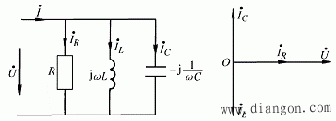

**五、创新**

1. RLC串联电路们可依基尔霍夫定律列写微分方程，受迫振动的运动方程也是一个二阶微分方程。列写两者方程并作对比。

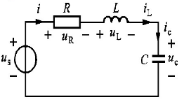答 两者方程具有同样的形式。

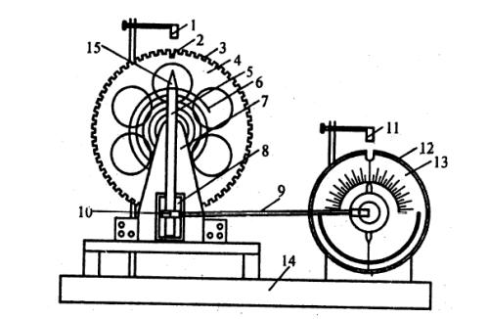RLC串联谐振电路的方程:

受迫振动运动方程:

“元件参数” 与 “振动参数” 可一一对应如下表。

|  |  |
| --- | --- |
| 串联谐振 | 受迫振动 |
| 电容电压 | 转动角度 |
| 电感 | J 转动惯量 |
| 电阻 | 阻尼力矩系数 |
| 电容 | 弹簧劲度系数的倒数 |
| 外接电压最大值 | 外接摇杆振幅 |
| 外激励角频率 | 外激励角频率 |
| 谐振角频率 | 固有角频率 |
| 品质因数 | 品质因数 |

然而，两者共振定义不同：串联谐振是让电流最大, 受迫振动是让最大。(受迫振动的分析见下题)

1. 承上题，即使上课没教二阶电路分析，也似乎可以将谐振电路类比成含阻尼的受迫振动。请试着用已学过的力学知识并观察受迫振动的幅频曲线来验证思考本次实验的结果。

答:求解受迫振动微分方程,得共振角频率

当 时发生共振 , 阻尼系数

共振最大振幅

由上表, 我们可给出对应结果：当外接角频率

时,电容电压有最大值

　与思考题结论相符。

受迫振动的阻尼力矩系数 (正比于阻尼值)相当于谐振电路电阻。其幅频曲线如下图 (图出自于大物B(1)实验报告)

振

幅

(

归一化后可得近似于电流谐振曲线的图形，得出共同结论：

**阻尼／电阻越小，品质因数Q越大，筛选度最好！**

1. 承上,进一步思考为何两者共振、谐振的定义不同呢?

答:我认为关键在于观察的＂响应＂本体不同。

　　虽然两者方程相同，有同样激励形式，但意义有所区别。

受迫振动时，最理想的情况是希望没有阻尼，将受迫力的激励都尽可能的消耗于振动的摆轮,以达到最大振幅。

* 受迫振动的**响应是摆轮的振动角度**

串联谐振电路中，一定有电阻，且电阻才是实际消耗能量的元件。我们希望将电压的激励都尽可能的消耗在电阻上以得到最大电流。

* 串联谐振电路的**响应是电阻上的电流**

响应不同，达到最大的条件自然不同，进而有不同的解。

**六. 实验结论与收获**

* 验证理论：熟悉RLC串联谐振的共振频率及品值因数的计算。
* 实操学习：了解如何正确使用信号产生器。
* 对比思考：在理解串联谐振电路后，对比力学的受迫振动,并进一步延伸思考,验证串联谐振电路的特性。
* 反思理论与实际中的差距：这次预报和实验结果相差挺大的,原因在于没考虑到电感线圈的电阻值; 另一方面,电容应该也有微小的电阻值,但可能因为量值过小,并未对 、 的实验结果造成太大的影响。(否则,、 会有微小偏差)。

**原始数据表格拍照**

